Příloha č.1: Oceněný soupis prací změn závazku ze dne 20.02.2025
SO 01 - Opravovaný úsek č.1 44
153116131R
PP
PSC
45
51
VV VV VV VV VV
K
PP VV VV VV VV
K
PP
153116231R
564851011
52
53
54
VV
VV
VV
VV
VV
VV
VV
K
PP
VV
VV
VV
VV
VV
K
PP
VV
VV
VV
VV
K
PP
VV
VV
VV
VV
564920511
565155111
573111112
Výroba, dodávka a montáž dočasného protipovodňového hrazení hliníkového vč. dopravy na místo stavby
Výroba, dodávka a montáž dočasného protipovodňového hrazení hliníkového vč. dopravy na místo stavby
Poznámka k souboru cen: Poznámka k položce:
Před výrobou ověřit rozměry na místě! rozměr 1900 x 2600 mm - lze uzavřít otvor - 2x boční vedení H2890mm + kryt H2890. T01 do otvoru - 1x hradidlo spodní 80/200 mm s výztuhou - délka 1830 mm - 12x hradidlo standard 80/200 mm - délka 1830 mm - 2x přítlak rovný standardní odolnost na výšku vodního sloupce 2,6 m Cena dále zahrnuje: - montáž a zatěsnění - po dokončení montážních prací zkušební stavba - zaškolení personálu uživatele - nářadí pro instalaci mobilního hrazení - dokumentaci skutečného provedení, vč. návodu na obsluhu a údržbu systému Hrazení po dokončení stavby zůstává v majetku investora
" "podrobnosti viz TZ - odst. 2.1e " " "1 `zahrazení nátoku v odběrném objektu " " "Součet "
" Celkem 1 = 1,000000 [D] "Celkem "1
Dočasné hrazení z hliníkových hradidel jednoduché odstranění Dočasné hrazení z hliníkových hradidel jednoduché odstranění " "1,9*2,6 " " "Součet "
" Celkem 4,94 = 4,940000 [C] "Celkem "4,94
Podklad ze štěrkodrtě ŠD plochy do 100 m2 tl 150 mm
Podklad ze štěrkodrti ŠD s rozprostřením a zhutněním plochy jednotlivě do 100 m2, po zhutnění tl. 150 mm https://podminky.urs.cz/item/CS_URS_2023_02/564851011 " "ŠD tl. 150 mm " " "23,3*2 `komunikace " " "31,3 `chodník dlažba " " "25,7 `chodník asfalt "
" "Součet " " Celkem 103,6 = 103,600000 [F] "Celkem "103,6
Podklad z R-materiálu plochy do 100 m2 tl 60 mm
Podklad nebo podsyp z R-materiálu s rozprostřením a zhutněním plochy jednotlivě do 100 m2, po zhutnění tl. 60 mm https://podminky.urs.cz/item/CS_URS_2023_02/564920511
" "recyklát RA 0/16 " " "25,7 `chodník asfalt " " "Součet "
" Celkem 25,7 = 25,700000 [D] "Celkem "25,7 Asfaltový beton vrstva podkladní ACP 16 (obalované kamenivo OKS) tl 70 mm š do 3 m
Asfaltový beton vrstva podkladní ACP 16 (obalované kamenivo střednězrnné - OKS) s rozprostřením a zhutněním v pruhu šířky přes 1,5 do 3 m, po zhutnění tl. 70 mm https://podminky.urs.cz/item/CS_URS_2023_02/565155111
" "23,3 `komunikace ACP 16+ " " "Součet "
" Celkem 23,3 = 23,300000 [C] "Celkem "23,3
Postřik živičný infiltrační s posypem z asfaltu množství 1 kg/m2
Postřik infiltrační PI z asfaltu silničního s posypem kamenivem, v množství 1,00 kg/m2 https://podminky.urs.cz/item/CS_URS_2023_02/573111112
" "23,3 `komunikace " " "Součet "
" Celkem 23,3 = 23,300000 [C] "Celkem "23,3
kpl
m2
m2
m2
m2
m2
1,0000000
1,0000000
4,9400000
4,9400000
4,9400000
103,6000000
103,6000000
25,7000000
25,7000000
23,3000000
23,3000000
23,3000000
23,3000000
95 000,00
200,00
224,00
85,00
449,00
29,00
95 000,00 Kč
988,00 Kč
23 206,40 Kč
2 184,50 Kč
10 461,70 Kč
675,70 Kč



m2
23,3000000
11,00
256,30 Kč
m2
25,7000000
322,00
8 275,40 Kč
m2
309,00
7 199,70 Kč
m2
418,00
24 662,00 Kč
z
450,00
5 469,30 Kč
59245015R
m2
K
916131213R
m
30,0000000
338,00
10 140,00 Kč
59217031
m
30,6000000
230,00
7 038,00 Kč
do
lože
30,6000000
K
916231213R
m
63,0000000
338,00
21 294,00 Kč
PP
59217017
m
64,2600000
200,00
12 852,00 Kč
64,2600000
K
919732211
25,7000000
23,3000000
23,3000000
59,0000000
59,0000000
12,1540000
K
PP
VV
VV
VV
VV
PP
K
PP
VV
VV
VV
VV
obrubník betonový chodníkový 1000x100x250mm obrubník betonový chodníkový 1000x100x250mm
" "63*1,02 `Přepočtené koeficientem množství " " "Součet "
" Celkem 64,26 = 64,260000 [C]
"Celkem "64,26
K 577133111
PP^{PP}
Styčná spára napojení nového živičného povrchu na stávající za tepla š 15 mm hl 25 mm s prořezáním
VVVV
VVVV
VV_{VV}
VV_{VV} VV
VV
K K 919735111 _{PP}577134211
PP
VV
VVVV
VVVV
VVVV
VVK 919735112
VV^{PP}
K
^{VV}596211110
VV
_{PP}V_{V}V_{V}
K 998272201 VV
VVOnline PSC VV_{DM}
^{VV}D 23-M K
PP
K 573211108 Postřik živičný spojovací z asfaltu v množství 0,40 kg/m2 Postřik spojovací PS bez posypu kamenivem z asfaltu silničního, v množství 0,40 kg/m2 _{PP} https://podminky.urs.cz/item/CS_URS_2023_02/573211108
Asfaltový beton vrstva obrusná ACO 8 (ABJ) tl 40 mm š do 3 m z nemodifikovaného asfaltu
AsfaSltotyvčýn báe ptoranc vorvsntví aspoábrrauspnřiá n AaCpoOje 8ní(AnoBvJé) hso rožzivpičronséthřeon pímov arc sheu znhau stntáěvnaímjícíz se nemzoadliiftiíkmovzaan téehpola a msfoaldtuifikvo pvraunhouu š aířskfyaldtov 3oum h, mpotzohuu stn pěonsí ytpl.e 4m0 vmámpenným hydrátem https^{š1}:/^{í5}/^{ř}p ^{kmy}od^{md}m^{o,} i^{h}n^{l}kºy^{u}.^{b}u^{k}rs^{y}.c^{d}zº/i²te⁵m ^{m}/C^{m}S ^{v}_^{č}U^{e}R^{tn}S^{ě}_ ^{p}2^{r}0º2^{ř}3e_^{zá}02^{ní}/5^{s}7^{p}7^{á}1^{ry}33111 " "ACO 8CH " _{" "2}https://podminky.urs.cz/item/CS_URS_2023_02/919732211 " "S"ou"2č,e7t `"chodník asfalt " ^{" Ce}"^{lk}"3e,^{m}4+²8⁵,,8⁷+ ⁼4,²6 ⁵`,k⁷o⁰m⁰⁰u⁰n⁰ika^{[D}ce] asfalt " ^{"Ce}"^{k} "Součet "
Asf^{" "Součet "}ton vrstva obrusná ACO 11 (ABS) tř. II tl 40 mm š do _{3m} "_{z} C elkem19,5 =19,5000 00_{f} [D]_{u}
Asfa_{"Celkem}n _{" 19,5}a obrusná ACO 11 (ABS) s rozprostřením a se zhutněním z n_{h}e_{ttp}m_{ss}o_{Ř:t/}d_{á/ep}i_{v}fi_{oza}k_{d}o_{jáímc}v_{ní}a_{ihní}n_{o k}é_{s yž}h_{.ti}o_{uáv ri}a_{čsv.}s_{nac}f_{éz}a_{jhí/}l_{i}t_{oct}u_{e í km}v_{hry/}p_{oCt}r_{u} u_{Sž} h_{n_i}u_{evU bi}š_{Rčo}íř_{S n}k_{p_}y_{oé2 d}d_{h0k}o_{2ola3}3 _{d_ k}m_{u0r 2 hy}t/ř_{lt5o}._{u 7u}II _{7b},_{h 1k}p_{y3l}o _{4 dd}z_{2o}h_{o1} u₅ ₁t₅₀ n ₀ě _{m}n _{mm}í t l._{m} 40 _{Ř} m_{e}m _{zání} ^{https}s:/tá^{/p}vºa^{d}jí^{m}cí^{i}h^{n}o^{ky}ž.i^{u}v^{r}ič^{s.}n^{c}é^{z}h^{/i}o^{te} k^{m}ry^{/C}tu^{S} n_e^{U}b^{R}o^{S} p_o²d⁰k²la³d_u⁰²h/l⁵o⁷u⁷b¹ky³⁴d²o¹ 5¹0 mm ^{" "2}https://podminky.urs .cz/item/CS_URS_2023_02/919735111 " "Součet " " Ce"lk^{"2}e,m^{7 `}2^{c}3^{h},º3^{d} =^{ní}2^{k}3 ª,3^{s}0^{fa}0^{l}0^{t} 0"0 [D] "Ce"k "Součet " Kla" Celk em 2,7 = 2,700000 [C]unikací pro pěší ručně tl 60 mm ^{sk}"Celkem "2,7^{o 50 m2} Kladení dlažby z betonových zámkových dlaždic komunikací pro pěší ručně s ložem kameŘneivza átěnžíensétháov naejbíocídhrcoenžéihvoič tln. édoh 4o0 kmrmy,tus vhylplpněřenísm 5sp0árd so dv1o0jit0ým m hmutněním, vibroŘveáznáímní astsáevasjmíceíhteon žímivičpnřeébhyotekčryntéuh noe mboatpeoridáklula ndau khrloaujnbickiy tlp. ř6e0s m50m d sok 1u0p0inym Am, pro plochyttpdso:/5/p0o mdm2 ihntktyp.su:/r/sp.cozd/miteinmk/yC.uSr_sU.cRz/Site_2m0/C23S _0U2R/9S1_927032531_1022/596211110 " "59,0 `chodník dlažba "
" "3,4+8,8+4,6 `komunikace asfalt "
" "Součet "
" Ce"lk"e^{S}m^{ou} 5^{č}9^{et}= " 59,000000 [C] _{"Ce}"_{k} Celkem 16,8 = 16,800000 [C] _{t}^{d}_{v}^{l}_{a}ª_{ru}P _{d}^{b}ř_{le}e s_{pů}u_{v}n_{o d} h_{n}^{k}_{í}m º_{dl}o_{a}^{á}t_{žb} p^{t}_{y}^{v}r _{t}oª_{l.} ^{r}₆t^{u}₀ru _{m}^{d}b^{l}_{m}^{e}ní ^{p}v^{ů}e^{v}dºe^{d}n^{n}í^{í} z^{dl}oªc^{ž}e^{b}lo^{y} v^{t}ý^{l.}c ⁶h⁰ tr^{m}ub^{m} s ^{d}v^{la}a^{ž}ř^{b}oªv ^{z}a^{ám}ný^{ko}c^{v}h^{á tvaru}p ^{d}r^{l}o^{e p}v^{ů}o^{vo}d^{d}o^{n}v^{í} o^{dl}d^{až}y^{b},^{y} p^{tl.}ly⁶n⁰ o^{m}v^{m}ody, teplovody, shybky, produktovody v ^{Os}https://podminky.urs.cz/item/CS_URS_2023_01/998272201^{e zřízením lože, s} vyp_{Práce a} z _{dodávky M} cementovou maltou stojatého s boční opěPráce a dodávky M rou z betonu prostého, do lože z betonu prostého C20/25n Osa^{Mo ntáže p otrubí}u betonového se zřízením lože, s vyplněním a zatřením spár cementovou maltou stojatého s boční opěrou z betonu prostého, do lože z betonu prostého C20/25n obrubník betonový silniční 1000x150x250mm obrubník betonový silniční 1000x150x250mm
" "30*1,02 `Přepočtené koeficientem množství "
" "Součet "
" Celkem 30,6 = 30,600000 [C]
"Celkem "30,6 Osazení chodníkového obrubníku betonového se zřízením lože, s vyplněním a zatřením spár cementovou maltou stojatého s boční opěrou z betonu prostého, do lože z betonu prostého C20/25n Osazení chodníkového obrubníku betonového se zřízením lože, s vyplněním a zatřením spár cementovou maltou stojatého s boční opěrou z betonu prostého, do lože z betonu prostého C20/25n

200
17,8200000
17,8200000
66,0000000
66,0000000
8,0000000
8,1600000
8,1600000
78,2000000
78,2000000
79,7640000
328,00
910,00
338,00
230,00
338,00
200,00
5 844,96 Kč
60 060,00 Kč
2 704,00 Kč
1 876,80 Kč
26 431,60 Kč
15 952,80 Kč
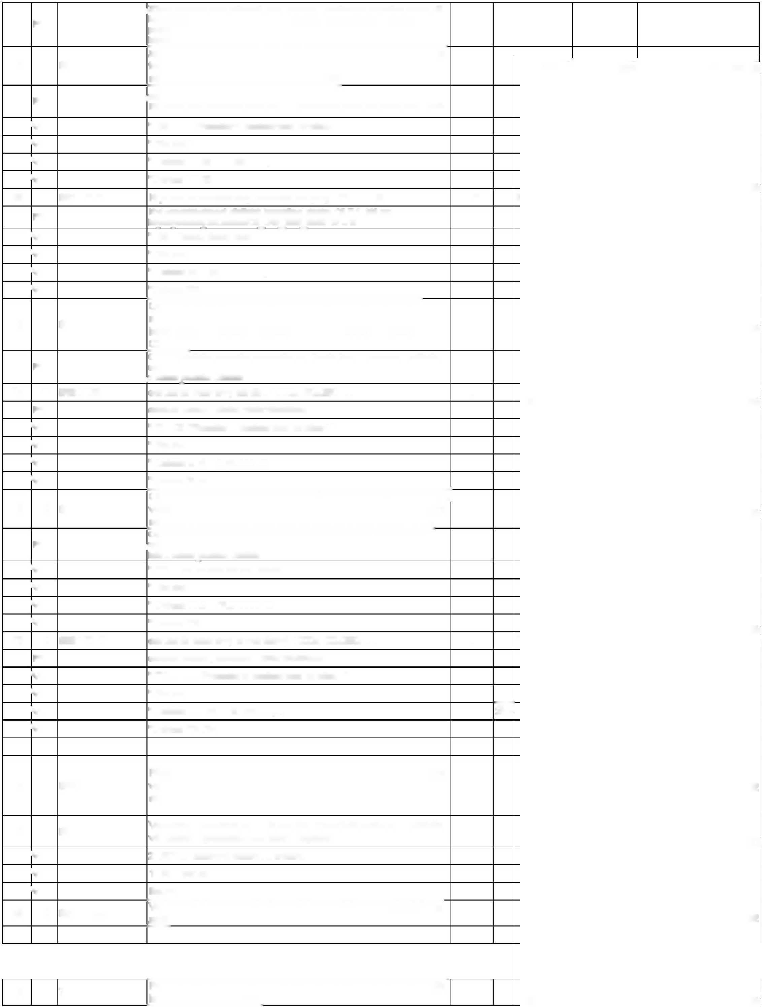

79,7640000
35,278 | 390,00 | 13 758,42
22,065 | 500,00 | 11 032,50
4,394  17,671  22,065  17,576 | 70,00 | 1 230,32

96
t
P
P
k g
Provedení izolace proti zemní vlhkosti natěradly a tmely za studena na ploše svislé S dvojnásobným nátěrem krystalickou hydroizolací https://podminky.urs.cz/item/CS_URS_2023_02/711112053
" "(1,53*2,0)+(1,5*2,05) "
" "Součet "
" Celkem 6,135 = 6,135000 [C]
"Celkem "6,135
Hydroizolační krystalizační hmota
Hydroizolační krystalizační hmota
" "(6,135*1,5)*1,15 "
" "Součet "
" Celkem 10,583 = 10,583000 [C]
"Celkem "10,583
Přesun hmot tonážní pro izolace proti vodě, vlhkosti a plynům v objektech v do 6 m
Přesun hmot pro izolace proti vodě, vlhkosti a plynům stanovený z hmotnosti přesunovaného materiálu vodorovná dopravní vzdálenost do 50 m v objektech výšky do 6 m
https://podminky.urs.cz/item/CS_URS_2023_02/998711101
P
P
V
V
V
V
V
V
V
V
K 24551M01
P
P
V
V
V
V
V
V
V
V
K 998711101
000 | 6,1350
 | 6,1350
000
10,5830000
 | 10,5828
750
 | 10,5830
000
 | 0,0110
000

3  346244811 | Svislé a kompletní konstrukce  Přizdívky izol. z cihel dl.29 cm, MC 10, tl. 65 mm s použitím suché maltové směsi | m2 | 0 | 9,0000 | 838,00 | 7 542,00 Kč
346245999 | Příplatek za ochranu izolace maltou min. MC 10 | m2 |  | 9,0000 | 230,00 | 2 070,00 Kč
628195001 | Očištění zdí a valů před opravou, ručně | m2 | 0  ₀ | 33,0000 | 144,00 | 4 752,00 Kč
63 | Podlahy a podlahové konstrukce
631312621 | Mazanina betonová tl. 5 - 8 cm C 20/25 z betonu prostého | m3 |  | 2,0832 | 5 470,00 | 11 395,10 Kč
631312141 | Doplnění rýh betonem v dosavadních mazaninách | m3 | 0 | 0,8500 | 5 820,00 | 4 947,00 Kč
R1 | Vyrovnávací vrstva Premix BR2 | m2 | 0 | 24,0000 | 1 350,00 | 32 400,00 Kč
631351101 | Bednění stěn, rýh a otvorů v podlahách - zřízení | m2 | 0 | 3,0000 | 468,00 | 1 404,00 Kč
631351102 | Bednění stěn, rýh a otvorů v podlahách -odstranění | m2 | 0  ₀ | 3,0000 | 127,00 | 381,00 Kč
631362021 | Výztuž mazanin svařovanou sítí z drátů Kari | t | 0  ₀ | 0,1000 | 39 000,00 | 3 900,00 Kč
96 | Bourání konstrukcí
962031132 | Bourání příček z cihel pálených plných tl. 65 mm | m2 |  | 3,0000 | 126,00 | 378,00 Kč
965042141 | Bourání mazanin betonových tl. 10 cm, nad 4 m2 ručně tl. | m3 | 0 | 0,3000 | 3 770,00 | 1 131,00 Kč
 | mazaniny 5 - 8 cm |  | 0
967042712 | Odsekání zdiva plošné z kamene, betonu do tl. 10 cm | m2 |  | 24,0000 | 596,00 | 14 304,00 Kč
97 | Přesuny suti a vybouraných hmot |  | 0
997321211 | Svislá doprava suti a vybour. hmot na H do 4 m | t |  | 7,5420 | 256,00 | 1 930,75 Kč
997321219 | Příplatek k suti za každých dalších 4 m výšky | t | 0 | 15,0840 | 75,90 | 1 144,88 Kč
997221561B | Odvoz suti a vybour. hmot na skládku do 1 km | t | 0 | 7,2840 | 500,00 | 3 642,00 Kč
997013111 | Vnitrostaveništní doprava suti do 10 m | t | 0 | 7,2840 | 663,00 | 4 829,29 Kč
997221121 | Vodorovné přemístění vyb. hmot nošením do 50 m | t | 0  ₀ | 7,2840 | 560,00 | 4 079,04 Kč
99 | Staveništní přesun hmot
998018002U  00 | Přesun ruční budova v -12m | t | ₇ | 9,9369 | 932,00 | 9 261,26 Kč
00  711 | Izolace proti vodě |  | 7
711511111 | Provedení izolace potrubí, nádrží, stok a šachet, asfaltovou | m2 |  | 33,0000 | 37,20 | 1 227,60 Kč
 | suspenzí |  | 0
711541164 | Provedení izolace potrubí, nádrží, stok a šachet, asfaltovým | m2 |  | 33,0000 | 170,00 | 5 610,00 Kč
 | pásem přitavením |  | 0
711745567 | Provedení obrácených a zpětných spojů, asfaltový pás | m |  | 20,0000 | 152,00 | 3 040,00 Kč
 | natavitelný, rš 500 mm |  | 0
711757288 | Opracování prostupů, samolepícími asfaltové pásy, D do 200 | kus |  | 2,0000 | 693,00 | 1 386,00 Kč
 | mm |  | 0
11163111 | Lak asfaltový izolační ALP/9 PENETRAL | kg | 0 | 9,0000 | 71,00 | 639,00 Kč
 |  |  |  | 37,5000
62857040 | Pás asfaltový modifikovaný VEDASPRINT mineral, natavovací | m2 | 0 |  | 253,00 | 9 487,50 Kč
M46 | Zemní práce při montážích

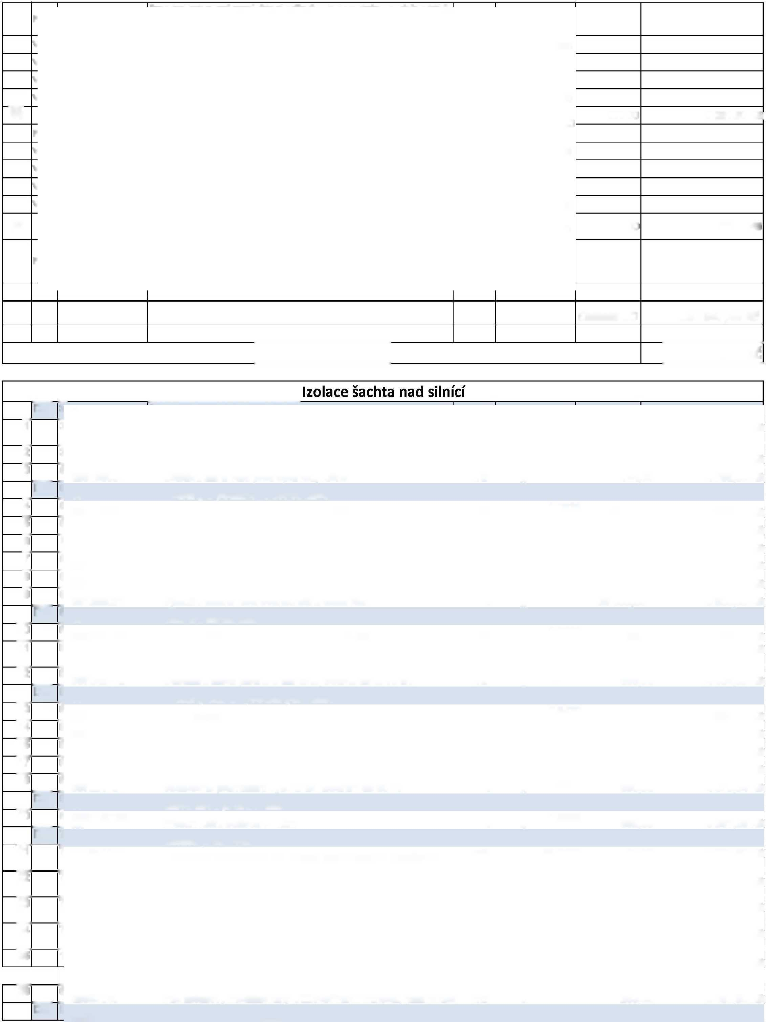

Cena / MJ Celkem
576,00 Kč
2 500,00 Kč
1 212,00 Kč
5 400,00 Kč
27
28
VRN4
VRN5
Zařízení staveniště
Provoz investora - BOZP, PkP, dopravní náklady
2 500,00 Kč
7 500,00 Kč
7 500,00 Kč
348,74 Kč]
924,00
Kč
900,00 Kč
580,00
^{Kč}148,80 Kč
680,00 Kč
608,00
Kč
142,00 Kč
384,80 Kč
1 012,00 Kč
Díl
52
53
54
55
Izolace šachta pod silnící
MJ Množství
Číslo položky Název položky
953,60 Kč
112,64 Kč
66,79 Kč
200,00 Kč
265,20 Kč
224,00 Kč
77,49 Kč
Dodávky a montáže nad rámec projektu Přivaření doměrku a příruby - šachta nad silnicí na požadavek Poh
₈ ⁵⁵²⁵¹⁶⁴ Příruba ocelová DN 500 - PN 10
⁸ R2 Potrubí ocelové DN 500 (530) - doměrek (odřez z tyče)
₂ ^{HZS144} Hodinová zúčtovací sazba svářeč kvalifikovaný ² R3 Jeřáb - 20t
Více práce klínové těsnění 0-8° včetně spojovacího materiálu
R4 Klínové těsění DN 500 0-8°
R5 Šroub šestihranný M24x200 - A2-70 - nerez
kpl ^{1,000} 2 500,00
kpl ⁰⁰ 1,000 7 500,00
00
Díl Úprava dešťové kanalizace a šachet
971052651 Vybourání nebo prorážení otvorů v ŽB příčkách a zdech pl do 4 m3
Díl
56
57
D
29 |  | 622903111 | Očištění zdí a valů před opravou, ručně | m  ₂ | 00 | 4,000 | 144,00
 | D | 63 | Podlahy a podlahové konstrukce
íl:  30 |  | 938902123 | Čištění ploch betonových konstrukcí ocel. kartáči | m |  | 4,000 | 303,00
31 |  | R1 | Vyrovnávací vrstva Premix BR2 | 2_{m} | 00 | 4,000 | 1 350,00
 | D | 96 | Bourání konstrukcí | 2 | 00
íl:  32 |  | 967042712 | Odsekání zdiva plošné z kamene, betonu do tl. 10 cm | m |  | 1,600 | 596,00
 | D | 97 | Přesuny suti a vybouraných hmot | 2 | 00
íl:  33 |  | 997321211 | Svislá doprava suti a vybour. hmot na H do 4 m | t |  | 0,440 | 256,00
34 |  | 997321219 | Příplatek k suti za každých dalších 4 m výšky | t | 00 | 0,880 | 75,90
35 |  | 997221561B | Odvoz suti a vybour. hmot na skládku do 1 km | t | 00 | 0,400 | 500,00
36 |  | 997013111 | Vnitrostaveništní doprava suti do 10 m | t | 00 | 0,400 | 663,00
37 |  | 997221121 | Vodorovné přemístění vyb. hmot nošením do 50 m | t | 00  00 | 0,400 | 560,00
 | D | 99 | Staveništní přesun hmot |  | 00
íl:  40 |  | 998018002U0 | Přesun ruční budova v -12m | t |  | 0,083 | 932,00
 | D | 0  711 | Izolace proti vodě |  | 14
íl:  41 |  | 711831511 | Montáž profilované fólie proti radonu, na ploše svislé | m |  | 4,000 | 145,00
 |  | 711511111 | Provedení izolace potrubí, nádrží, stok a šachet, asfaltovou | 2_{m} | 00 | 4,000 | 37,20
42 |  |  | suspenzí | 2 | 00
 |  | 711541164 | Provedení izolace potrubí, nádrží, stok a šachet, asfaltovým | m |  | 4,000 | 170,00
43 |  |  | pásem přitavením | 2 | 00
 |  | 711745567 | Provedení obrácených a zpětných spojů, asfaltový pás | m |  | 4,000 | 152,00
44 |  |  | natavitelný, rš 500 mm |  | 00
45 |  | 11163111 | Lak asfaltový izolační ALP/9 PENETRAL | kg |  | 2,000 | 71,00
 |  | 2832306 | Fólie nopová PE-HD, Tefond Star DRAIN s PET geotextilií, | m | 00 | 4,000 | 96,20
46 |  |  | ^{vý}n^{šk}oªpů 7 mm | 2 | 00
47 |  | 62857040 | Pás asfaltový modifikovaný VEDASPRINT mineral, natavovací | m |  | 4,000 | 253,00
 | D | 713 | Izolace tepelné | 2 | 00
íl:  48 |  | 713131141 | Montáž tepelné izolace na stěny na tmel bez dodávky izolantu | m |  | 4,000 | 231,00
49 |  | 28376355.A | Deska Styrodur 2800 C mřížkovaná tl. 50 mm zelená | 2_{m}  2 | 00  00 | 4,000 | 225,00
 | D | M46 | Zemní práce při montážích
íl: |  | VRN4 | Zařízení staveniště | kpl | 00 | 1,000 | 2 500,00
50  51 |  |  |  |  |  | 1,000
 |  | VRN5 | Provoz investora - BOZP, PkP, dopravní náklady | kpl | 00 |  | 7 500,00

P .č.
kus |  | 1,0000 | 6 890,00 | 6 890,00 Kč
m | 0 | 1,5000 | 8 680,00 | 13 020,00 Kč
hod | 0 | 16,0000 | 576,00 | 9 216,00 Kč
hod | 0  0 | 16,0000 | 1 450,00 | 23 200,00 Kč
kus | 0 | 2,0000 | 24 062,00 | 48 124,00 Kč
kus |  | 40,0000 | 176,31 | 7 052,40 Kč

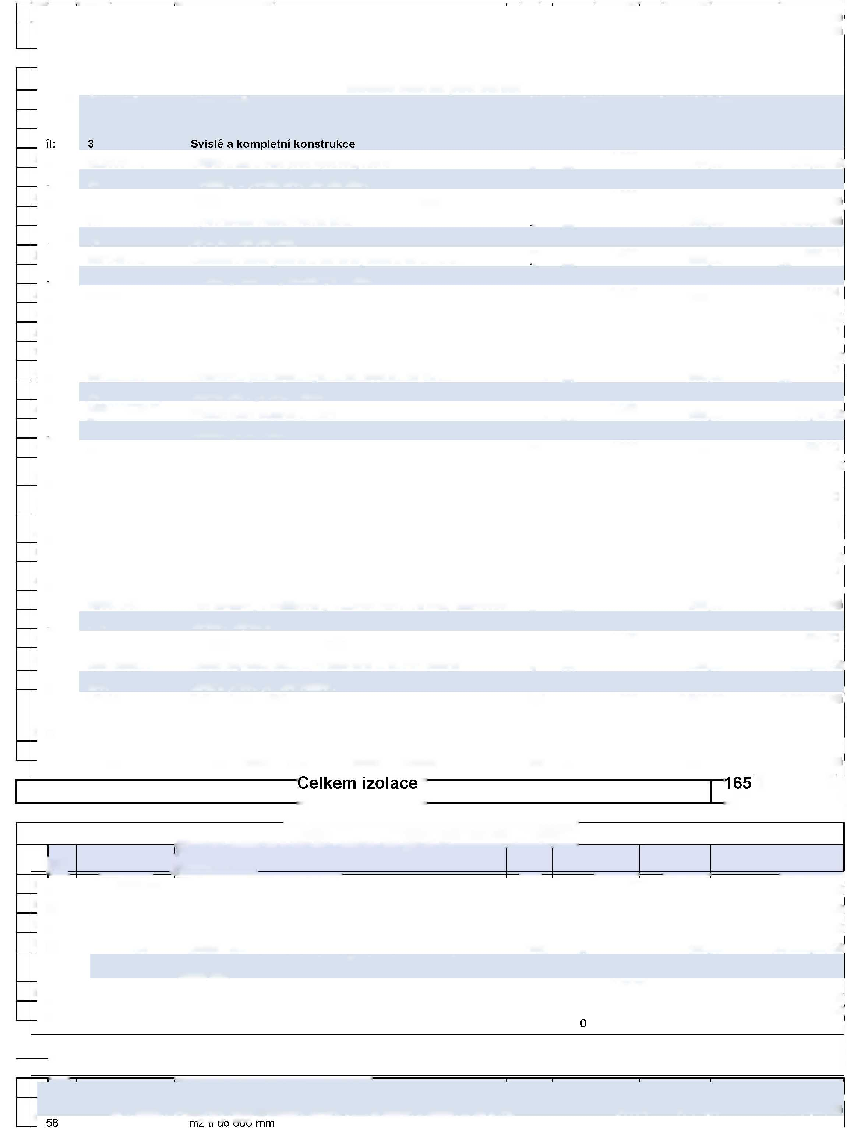

1
Dí
1
2
Dí
1
2
1
3
31135311
31135311
89420126
87135312
28611107
87735512
28611918
55253537
55253716
85735212
R2
R6
11510120
R7
R11
R7
HZS1432
l
86
87
88
89
AVK.1745
00
55291307
85742212
2
89142182
1R
l₈₁
Dí l
82
83
Dí l
84
85
Zřízení oboustranného bednění šachet Odstranění oboustranného bednění šachet Stěny šachet tl přes 200 mm z prostého se zvýšenými nároky na prostředí tř. C 30/37
Montáž kanalizačního potrubí hladkého plnostěnného SN 12 z PVC-U DN 200 trubka kanalizační PVC-U plnostěnná jednovrstvá s rázovou odolností DN 200x6000mm SN12
Výřez a montáž tvarovek odbočných na potrubí z kanalizačních trub z PVC DN 200
odbočka kanalizační plastová s hrdlem KG 200/160/45° Nerez T-kus, čerpání vody, klapka + spojovacího materiál Atypický nererový T-kus 500 /250 - cena za provedení laminace Čerpání vody - pol. 115101201 Klapka mezipřírubová PN10 DN500 šrouby M24x120 nerez (bez matice a podložky) Dodatečná Demontáž a zpětná montáž litinových tvarovek v rámci realizace
Montáž litinových tvarovek jednoosých přírubových otevřený výkop DN 500 dodatečně v rámci akce
Demontáž vodovodních armatur na potrubí v šachtách s ručním kolečkem DN 500 dodatečně v rámci akce
Více práce osazení litinových tvarovek se spojovacím materiálem tvarovka přírubová litinová s přírubovou odbočkou,práškový epoxid tl 250µm T-kus DN 200/200 příruba zaslepovací litinová vodovodní s vnitřním závitem 1" PN10/16 XG-kus DN 200
Montáž litinových tvarovek jednoosých přírubových otevřený výkop DN 200
Šroub M16x70 A2-70
Více práce osazení kulového ventilu včetně montáže
Kulový ventil 1"
Hodinová zúčtovací sazba potrubář - montáž ventilu Více práce osazení tesnění které chybělo v rozpočtu těsnění pryžové s ocelovou vložkou DN 500 montáž zahrnuta v
- těsnění pryžové s ocelovou vložkou DN 200 montáž zahrnuta v
70
Odzkoušení funkčnosti stávající klapky + doprava na požadavek Poh
R8 Odvoz/dovoz a vyzkoušení původní klapky DN 500 - Sutor Dodatečný monitoring části potrubí mimo PD na požadavek Poh
₂ ³⁵⁹⁹⁰¹²¹ Monitoring stoky jakékoli výšky na stávající kanalizaci
² Více práce záměna porušeného koncového kroužku AMEX
+ montáž
R9 Koncový kroužek AMEX zakončení sanačního rukávce
^{R10} Montáž koncového kroužku AMEX
Izolační nátěr OC potrubí asfaltovou suspenzí
11163346 suspenze hydroizolační asfaltová
^{HZS2311} Hodinová zúčtovací sazba malíř, natěrač, lakýrník
Výměna vodorovného spojovacíhomateriálu z pozinku na nerez
R12 Šroub M16 x 190 nerez
R13 Matka M16 nerez
R14 Podložky M16
HZS1432 Hodinová zúčtovací sazba potrubář
l
72
73
74
75
Dí l
76
77
Dí l
78
79
Dí l
80
Dí
l
70
71
Dí
59
60
61
62
63
64
- l
66
67
68
69
Dí
m2 |  | 2,000 | 468,00 |  | 936,00 Kč
m2 | 00 | 2,000 | 96,90 |  | 193,80 Kč
m3 | 00 | 1,500 | 5 450,00 |  | 8 175,00
 | 00 |  |  | Kč
m |  | 18,000 | 189,00 |  | 3 402,00
 | 00 |  |  | Kč
m |  | 18,000 | 897,00 |  | 16 146,00
 | 00 |  |  | Kč
kus |  | 4,000 | 449,00 |  | 1 796,00 Kč
 | 00
kus |  | 4,000 | 502,00 |  | 2 008,00 Kč
 | 00
kus |  | 1,000 | 67 600,00 |  | 67 600,00
hod | 00 | 480,000 | 86,00 | Kč | 41 280,00
kus | 00 | 1,000 | 47 550,00 | Kč | 47 550,00
kus | 00 | 480,000 | 174,00 | Kč | 83 520,00
 | 00 |  |  | Kč
kus |  | 9,000 | 6 200,00 |  | 55 800,00
 | 00 |  |  | Kč
kus |  | 9,000 | 3 500,00 |  | 31 500,00
 | 00 |  |  | Kč
kus |  | 1,000 | 14 000,00 |  | 14 000,00
 | 00 |  |  | Kč
kus |  | 1,000 | 4 820,00 |  | 4 820,00 Kč
 | 00
kus |  | 2,000 | 1 800,00 |  | 3 600,00 Kč
 | 00
kus |  | 24,000 | 27,00 |  | 648,00 Kč
 | 00
kus |  | 1,000 | 420,20 |  | 420,20 Kč
hod | 00 | 1,500 | 521,00 |  | 781,50 Kč
 | 00
kus |  | 30,000 | 2 986,27 |  | 89 588,10
 | 00 |  |  | Kč
kus |  | 7,000 | 600,00 |  | 4 200,00 Kč
 | 00
kus |  | 1,000 | 15 900,00 |  | 15 900,00
 | 00 |  |  | Kč
m |  | 124,000 | 117,00 |  | 14 508,00
 | 00 |  |  | Kč
kus |  | 1,0 | 18 020,00 |  | 18 020,00
kus | 00 | 1,0 | 5 300,00 | Kč | 5 300,00
 | 00 |  |  | Kč
t |  | 0,025 | 54 600,000 |  | 1 365,00
hod | 00 | 8,000 | 440,00 | Kč | 3 520,00 Kč
 | 00
kus |  | 144,000 | 97,00 |  | 13 968,00
kus | 00 | 144,000 | 14,20 | Kč | 2 044,80 Kč
kus | 00 | 288,000 | 2,00 |  | 576,00 Kč
hod | 00 | 24,000 | 521,00 |  | 12 504,00

Díl |  | Ochranný nátěr hlav zakusovacích destiček na požadavek Poh + příprava pro výměnu
90 | R15 | nátěr Plasgard 410 black - balení 0,75l | kus | 2,00000 | 2 771,00 | 5 542,00 Kč
91 | HZS121  2 | Hodinová zúčtovací sazba kopáč | hod | 12,00000 | 337,00 | 4 044,00 Kč



92 | HZS231  1 | Hodinová zúčtovací sazba malíř, natěrač, lakýrník | hod | 16,00000 | 402,00 | 6 432,00 Kč
Díl | HZS231  1 | Dodatečné prodloužení DIO a DIR |  | 1,0000
93 | R16 | Náklady na prodloužení DIO a DIR - viz doložená faktura Dodatečná doprava v rámci pohotovosti v rámci | kpl | 0  1,0000  0 | 40 884,00 | 40 884,00 Kč
94IrDzí  l | R17 | realizace Doprava v rámci pohotovosti | kpl | 0  1,0000  0 | 50 000,00 | 50 000,00 Kč

Rozdíl víceprací a méněprací
V Chomutově dne:
25.2.2025

527 298,00 Kč
V Praze dne:
26.2.2025
technický dozor investora Povodí Ohře, státní podnik
stavbyvedoucí
ZEPRIS s.r.o.
